Mẫu 1. Phiếu cung cấp thông tin, dữ liệu cho cổng thông tin điện tử trường

UBND HUYỆN TAM NÔNG |  |  | CỘNG HÒA XÃ HỘI CHỦ NGHĨA VIỆT NAM
TRƯỜNG MẦM NON HOA SEN |  |  | Độc lập – Tự do – Hạnh phúc
 | –––––––––– |  | –––––––––––––––––––––––––––

PHIẾU CUNG CẤP THÔNG TIN, DỮ LIỆU
CHO CỔNG THÔNG TIN ĐIỆN TỬ TRƯỜNG

1. Tên người gửi: Nguyễn Thị Hồng Luyến – Trường Mầm non Hoa Sen
2. Thời gian gửi: Ngày 29/12/2022.
3. Tin thuộc loại: Chuyên mục Tin tức.
4. Thông tin:
a. Tên tiêu đề tin cần đăng: Đảng uỷ xã Phú Cường công bố Quyết định thành lập Chi bộ Trường mầm non Hoa Sen
b. Tóm tắt: Chiều ngày 28 tháng 12 năm 2022 Đảng uỷ xã Phú Cường công bố Quyết định thành lập Chi bộ Trường mầm non Hoa Sen trực thuộc Đảng ủy xã Phú Cường.
Tin chi tiết
Nhằm tạo điều kiện giúp các trường thuận tiện trong công tác điều hành, thực hiện nhiệm vụ, giúp các chi bộ thực hiện tốt nhiệm vụ chính trị. Căn cứ số lượng đảng viên của 02 Trường mầm non Phú Cường và mầm non Hoa Sen. Qua thời gian đề xuất đến Huyện uỷ huyện Tam Nông và Đảng uỷ xã Phú Cường. Lúc 16 giờ ngày 28 tháng 12 năm 2022 tại chi bộ Trường mầm non Phú Cường đảng uỷ xã Phú Cường đã tổ chức lễ công bố Quyết định thành lập Chi bộ Trường mầm non Hoa Sen.
Tham dự buổi lễ có đồng chí Lê Trung Hiếu - Huyện uỷ viên - Phó trưởng ban tổ chức huyện uỷ, đồng chí Trần Ngọc Kha - Chuyên viên Ban tổ chức huyện uỷ, đồng chí Nguyễn Văn Săng - Huyện uỷ viên Bí thư đảng uỷ, Chủ tịch uỷ ban nhân dân xã Phú Cường cùng các đồng chí Phó bí thư đảng uỷ, Chủ tịch Uỷ ban mặt trận tổ quốc Việt Nam xã, Bí thư xã đoàn, Chủ tịch công đoàn cơ sở Trường mầm non Phú Cường, đồng chí Bí thư chi bộ Trường mầm non Phú Cường, cùng 07 đảng viên của chi bộ trường mầm non Hoa Sen.
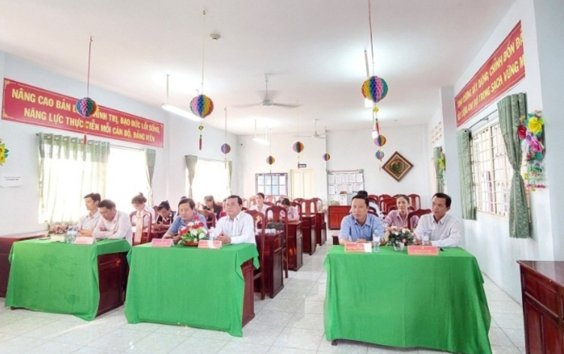
Toàn cảnh buổi lễ trao Quyết định thành lập Chi bộ Trường mầm non Hoa Sen
Chi bộ Trường mầm non được thành lập với số lượng 07 đảng viên, trong đó có 02 đảng viên dự bị. bên cạnh Quyết định thành lập chi bộ đã chỉ định đồng chí Nguyễn Thị Hồng Luyến – Hiệu trưởng - Bí thư chi bộ Trường mầm non Hoa Sen, đồng chí Nguyễn Lâm Thi – Phó hiệu trưởng – Phó bí thư chi bộ.

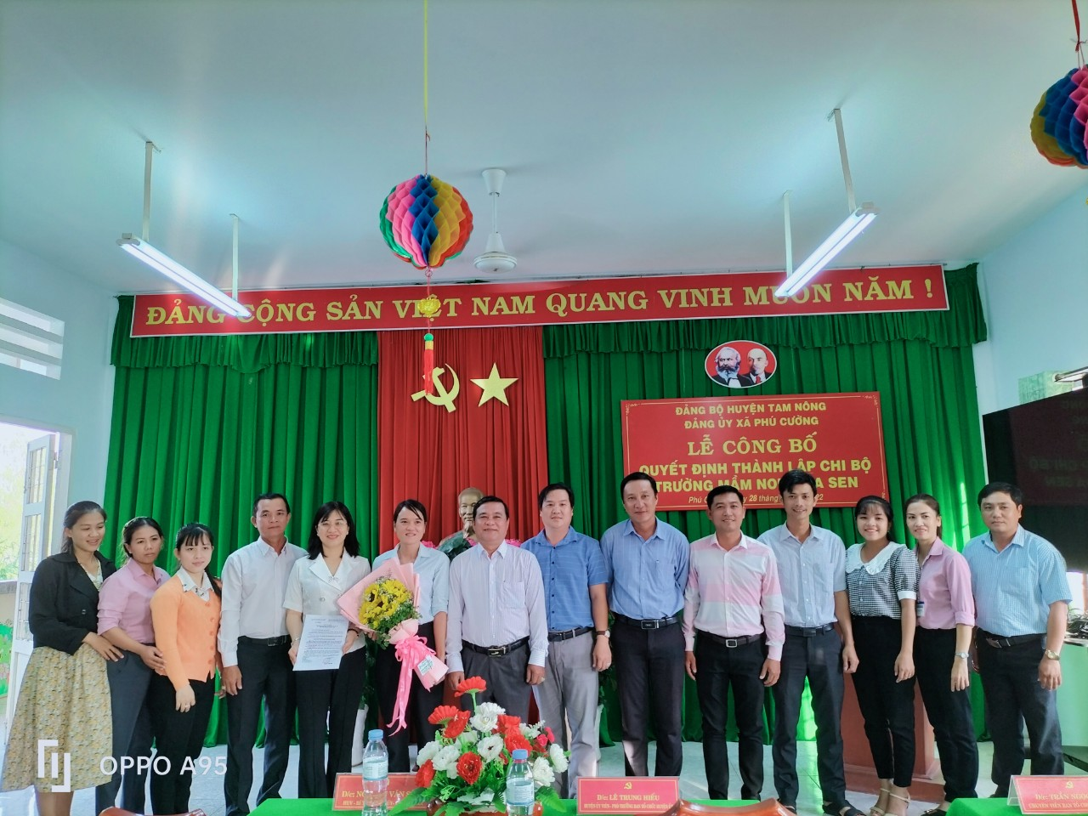
Các đồng chí Lãnh đạo, khách mời chụp hình lưu niệm cùng đảng viên chi bộ Trường mầm non Hoa Sen
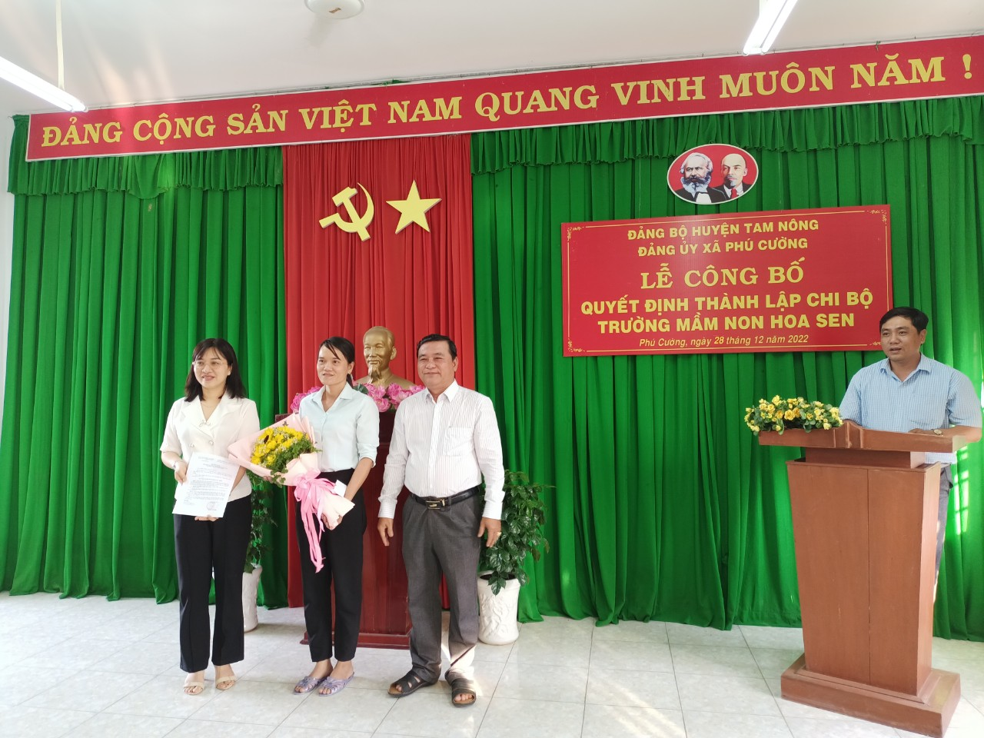
Đồng chí Nguyễn Văn Săng - Huyện uỷ viên - Bí thư đảng uỷ - Chủ tịch uỷ ban nhân dân xã Phú Cường trao Quyết định thành lập chi bộ Trường mầm non
Hoa Sen và hoa cho Bí Thư và Phó Bí thư

Sau phần trao Quyết định là phần phát biểu hứa hẹn của đồng chí Bí thư chi bộ Trường mầm non Hoa Sen. Qua đó đồng chí Bí thư chi bộ hứa với các đồng chí lãnh đạo Huyện Uỷ, Đảng uỷ xã Phú Cường tất cả đảng viên trong chi bộ Mầm non Hoa Sen sẽ không ngừng tu dưỡng rèn luyện, học hỏi để nâng cao trình độ, nhận thức chính trị và chuyên môn nghiệp vụ, đáp ứng với yêu cầu nhiệm vụ được giao và nguyện đem hết sức mình phục vụ cho Đảng, bản thân tôi cùng với đảng viên trong chi bộ thực hiện nghiêm túc, đầy đủ chức năng, nhiệm vụ và quyền hạn của tổ chức cơ sở Đảng.
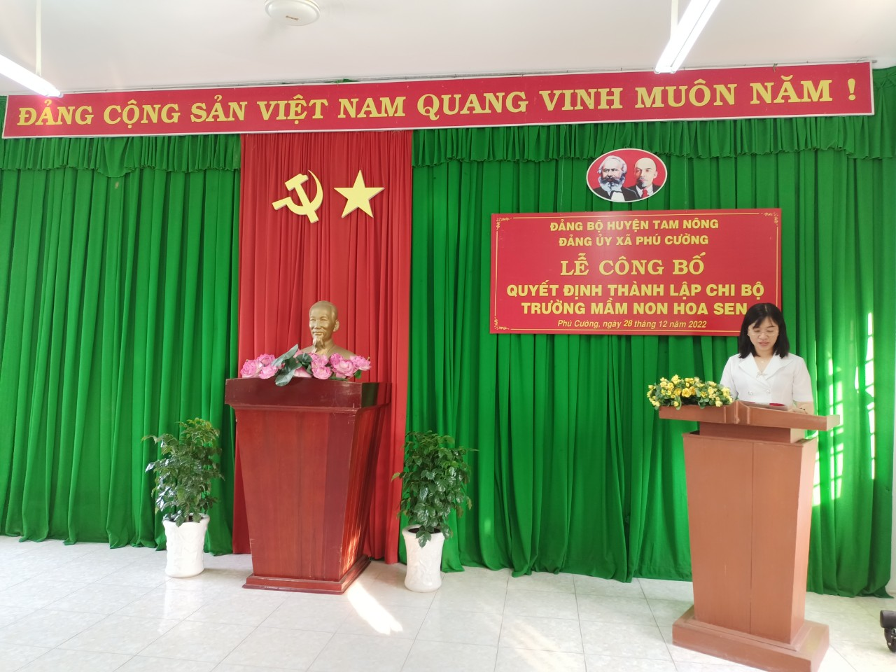
Đồng chí Nguyễn Thị Hồng Luyến – Bí thư chi bộ phát biểu hứa hẹn
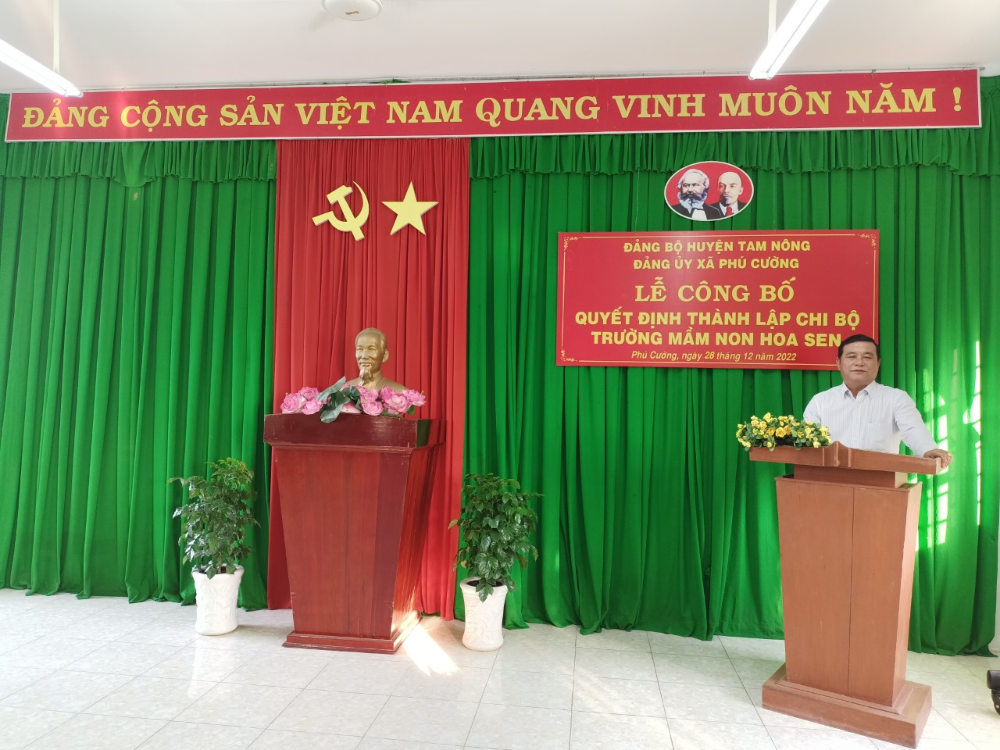
Nguyễn Văn Săng - Huyện uỷ viên - Bí thư đảng uỷ - Chủ tịch uỷ ban nhân dân xã Phú Cường phát biểu
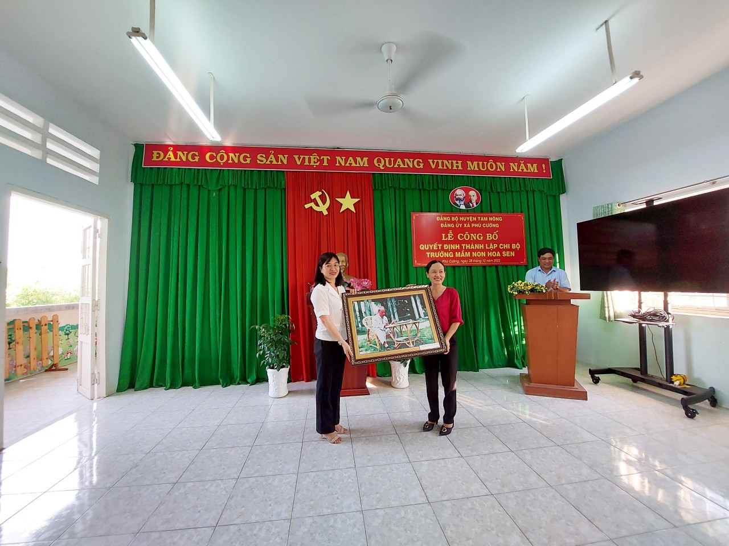
Đồng chí Nguyễn Thị Thu Hương – Bí thư chi bộ Trường mầm non Phú Cường tặng quà lưu niệm cho Chi bộ Trường mầm non Hoa Sen
Một số hình ảnh (có file đính kèm).

NGƯỜI VIẾT

Nguyễn Thị Hồng Luyến

Một số hình ảnh buổi lễ (có file đính kèm).

DUYỆT
HIỆU TRƯỞNG | NGƯỜI VIẾT  Nguyễn Thị Thu Hương

